УТВЕРЖДЕНО
постановлением Администрации
Курской области
от_____________ №___________

ПОЛОЖЕНИЕ
о памятнике природы регионального значения
«Балка Лепешка»

1. Общие положения

1.1. Особо охраняемая природная территория (ООПТ) регионального значения «Балка Лепешка» организована в соответствии с Федеральным законом от 14 марта 1995 года № 33-ФЗ «Об особо охраняемых природных территориях», Законом Курской области от 22 ноября 2007 года № 118-ЗКО «О некоторых вопросах в области организации, охраны и использования особо охраняемых природных территорий в Курской области», постановлением Администрации Курской области от 20.07.2012 № 607-па «Об утверждении Схемы развития и размещения особо охраняемых природных территорий в Курской области на период до 2020 года».
1.2. Категория – памятник природы. Статус – действующий.
1.3. Цель создания памятника природы – охрана уникального комплекса меловой и петрофитно-степной растительности, находящегося в хорошем состоянии и являющегося местом обитания редких видов флоры и фауны Курской области, в том числе внесенных в Красную книгу Российской Федерации.

2. Природные особенности и объекты особой охраны

2.1. Балка Лепешка расположена в Горшеченском районе Курской области, к юго-востоку от села Богатырево.
Балка Лепешка – это короткая балка с вершинами на склоне водораздела р. Боровки и р. Быстрик.
На подошве балки находятся три останцовых возвышения, которые являются элементом реликтового рельефа со времен мезозоя. Абсолютные отметки высоты данной территории составляют от 160 м до 210 м.
Наибольший интерес представляют участки крутых склонов с сильно смытыми перегнойно-карбонатными почвами и ксерофитной петрофитно-степной растительностью.
2.2. К настоящему моменту на территории балки отмечено 188 видов сосудистых растений, из которых 19 видов внесены в Красную книгу Курской области (2017), в том числе 3 вида (Ковыль перистый, Ковыль красивейший, Норичник меловой) – в Красную книгу Российской Федерации (2008).
На территории балки Лепешка зарегистрировано 79 видов насекомых. Пять видов – Богомол обыкновенный, Шмель глинистый, Махаон, Шмель изменчивый, Шмель армянский – внесены в Красную книгу Курской области (2017), последние два вида занесены также в Красную книгу Российской Федерации.
Выявлено присутствие 55 видов позвоночных животных. Среди них отмечены 1 вид пресмыкающихся, 3 вида млекопитающих, 51 вид птиц. Один вид млекопитающих – Сурок степной (Marmota bobak) – внесен в Красную книгу Курской области (2017).
2.3. Памятник природы имеет научное, учебное и эстетическое значение.
Научное и учебное значение памятника природы заключается в том, что на его территории обитает комплекс редких степных и меловых видов растений. На территории урочища представлены растительные сообщества меловых обнажений, северная граница их массового распространения проходит значительно южнее Курской области. Особый интерес представляет популяция Норичника мелового (Scrophularia cretacea), являющаяся единственной на территории Курской области и оторванная от основного ареала на 80–100 км. Все это позволяет говорить о балке Лепешка как об «анклаве» меловой флоры и растительности, одном из центров концентрации редких и охраняемых степных и меловых видов растений в Курской области, нуждающемся в изучении и охране.
Эстетическое значение памятника природы заключается в том, что он является фрагментом хорошо сохранившегося участка меловой и петрофитно-степной растительности и может стать местом для проведения экологических экскурсий.
Памятник войдет в единую сеть особо охраняемых степных природных территорий, создающихся в рамках международного проекта ПРООН/ГЭФ/Минприроды России «Совершенствование системы и механизмов управления ООПТ в степном биоме России».

3. Месторасположение

3.1. Балка Лепешка находится на территории Богатыревского сельсовета Горшеченского района Курской области.
3.2. Памятник природы расположен:
- в 16.8 км на запад-северо-запад от районного центра Горшечное;
- в 6.6 км на восток от участка Центрально-Черноземного заповедника «Баркаловка»;
- в 2.6 км на северо-северо-восток от населенного пункта Боровка;
- в 5.9 км на юго-запад от населенного пункта Быково.
По конфигурации состоит из единого участка. Северо-западная граница территории проходит по грунтовой дороге от подножья склона на водораздел; северо-восточная – вдоль леса; южная граница проходит по кромке пашни; западная граница – по лощине прибалочного склона, поперек днища балки.

4. Данные о площади и об особенностях земельных отношений

4.1. Площадь памятника природы составляет 34,2441 га.
4.2. Памятник природы «Балка Лепешка» находится в кадастровых кварталах 46:04:020305 и 46:04:020610.
В кадастровом квартале 46:04:020610 в границы памятника природы частично входят:
земельный участок с кадастровым номером 46:04:020610:18 площадью 1184878 кв. м, разрешенное использование: для сельскохозяйственного производства; категория земель: земли сельскохозяйственного назначения; сведения о регистрации прав отсутствуют (выписка из ЕГРП от 26.02.2018 № 46/001/009/2018-17192).
земельный участок с кадастровым номером 46:04:020000:5 площадью 30783100 кв. м, принадлежащий ООО «Горшечное-АГРО-Инвест», разрешенное использование: для сельскохозяйственного использования; категория земель: земли сельскохозяйственного назначения (по информации Администрации Горшеченского района Курской области (исх. от 02.04.2018 № 01-27/1092)).
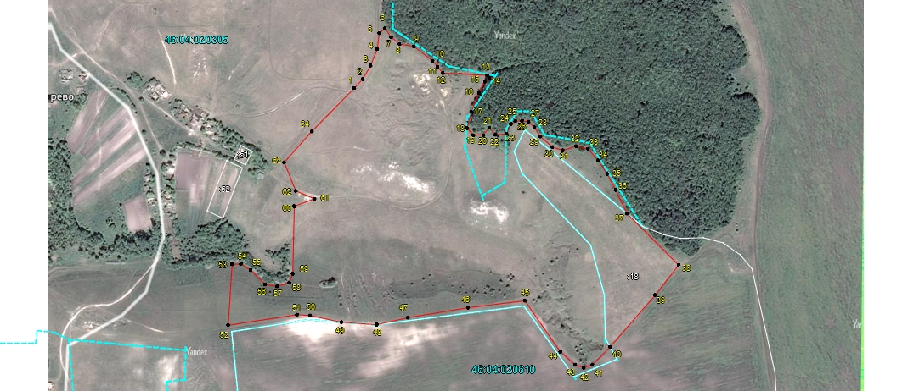
4.3. Схема границ ООПТ с кадастровым делением, земельными участками

5. Режим особой охраны и порядок использования ООПТ

5.1. На особо охраняемой природной территории запрещается всякая деятельность, влекущая за собой нарушение сохранности памятника природы, в том числе:
- предоставление земельных участков для осуществления хозяйственной и иной деятельности;
- распашка территории (за исключением мер противопожарного обустройства территории);
- лесопосадки на степных склонах;
- строительство магистральных дорог, трубопроводов, линий электропередачи и других коммуникаций, а также строительство и эксплуатация хозяйственных и жилых объектов без получения положительного заключения государственной экологической экспертизы;
- движение и стоянка механических транспортных средств, не связанных с функционированием памятника природы;
- мойка транспортных средств;
- замусоривание территории;
- устройство лагерей скота, летних доек, загонов и иных форм долговременного содержания скота;
- разбивка туристических стоянок;
- разведение костров;
- проведение всех видов рубок, за исключением санитарных;
- изменение видового состава растительности, включая интродукцию видов и выкапывание видов местной флоры;
- сбор цветов, листьев, ягод и других частей дикорастущих растений в любых целях, за исключением научных исследований;
- нарушение и уничтожение почвенно-растительного покрова;
- уничтожение и повреждение информационных и предупредительных аншлагов.
5.2. Допустимые виды использования территории:
- проведение противопожарных, санитарно-оздоровительных и иных профилактических мероприятий, необходимых для обеспечения противопожарной безопасности и поддержания санитарных свойств территории памятника природы;
- проведение научных исследований, в том числе в целях экологического мониторинга;
- организация эколого-просветительских мероприятий (проведение учебно-познавательных экскурсий, организация и обустройство учебных и экскурсионных экологических троп).
Разрешается выпас КРС и лошадей в период с 1 мая по 30 октября при соблюдении нормы пастбищной нагрузки: не более 100 условных голов КРС единовременно, в течение не более 15 дней непрерывно, при перерывах между стравливаниями не менее 90 дней.
5.3. Создание памятника природы осуществляется без изъятия у собственников земельных участков, но с ограничением прав пользования земельными участками в связи с установлением режима особой охраны.
5.4. Границы памятника природы обозначаются на местности предупредительными и информационными аншлагами, учитываются при разработке всех видов документации, обосновывающей хозяйственную и иную деятельность, затрагивающую эти территории.
5.5. Государственное управление и государственный надзор в области охраны и использования памятника природы осуществляет областное казенное учреждение «Дирекция по управлению особо охраняемыми природными территориями Курской области» в соответствии с законодательством Российской Федерации и Курской области.

6. Карта-схема расположения ООПТ

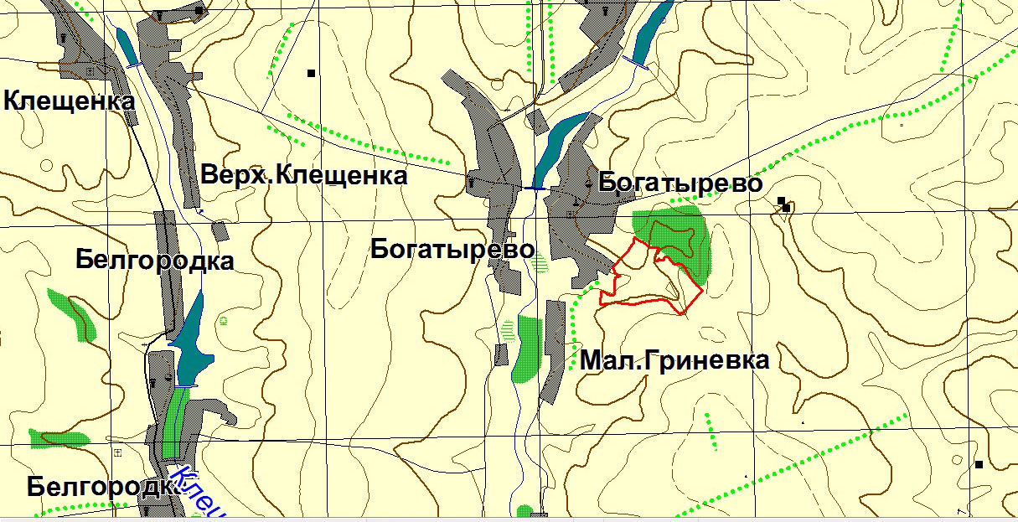

7. Фотоматериалы, иллюстрирующие состояние территории,
ее наиболее ценных участков и объектов

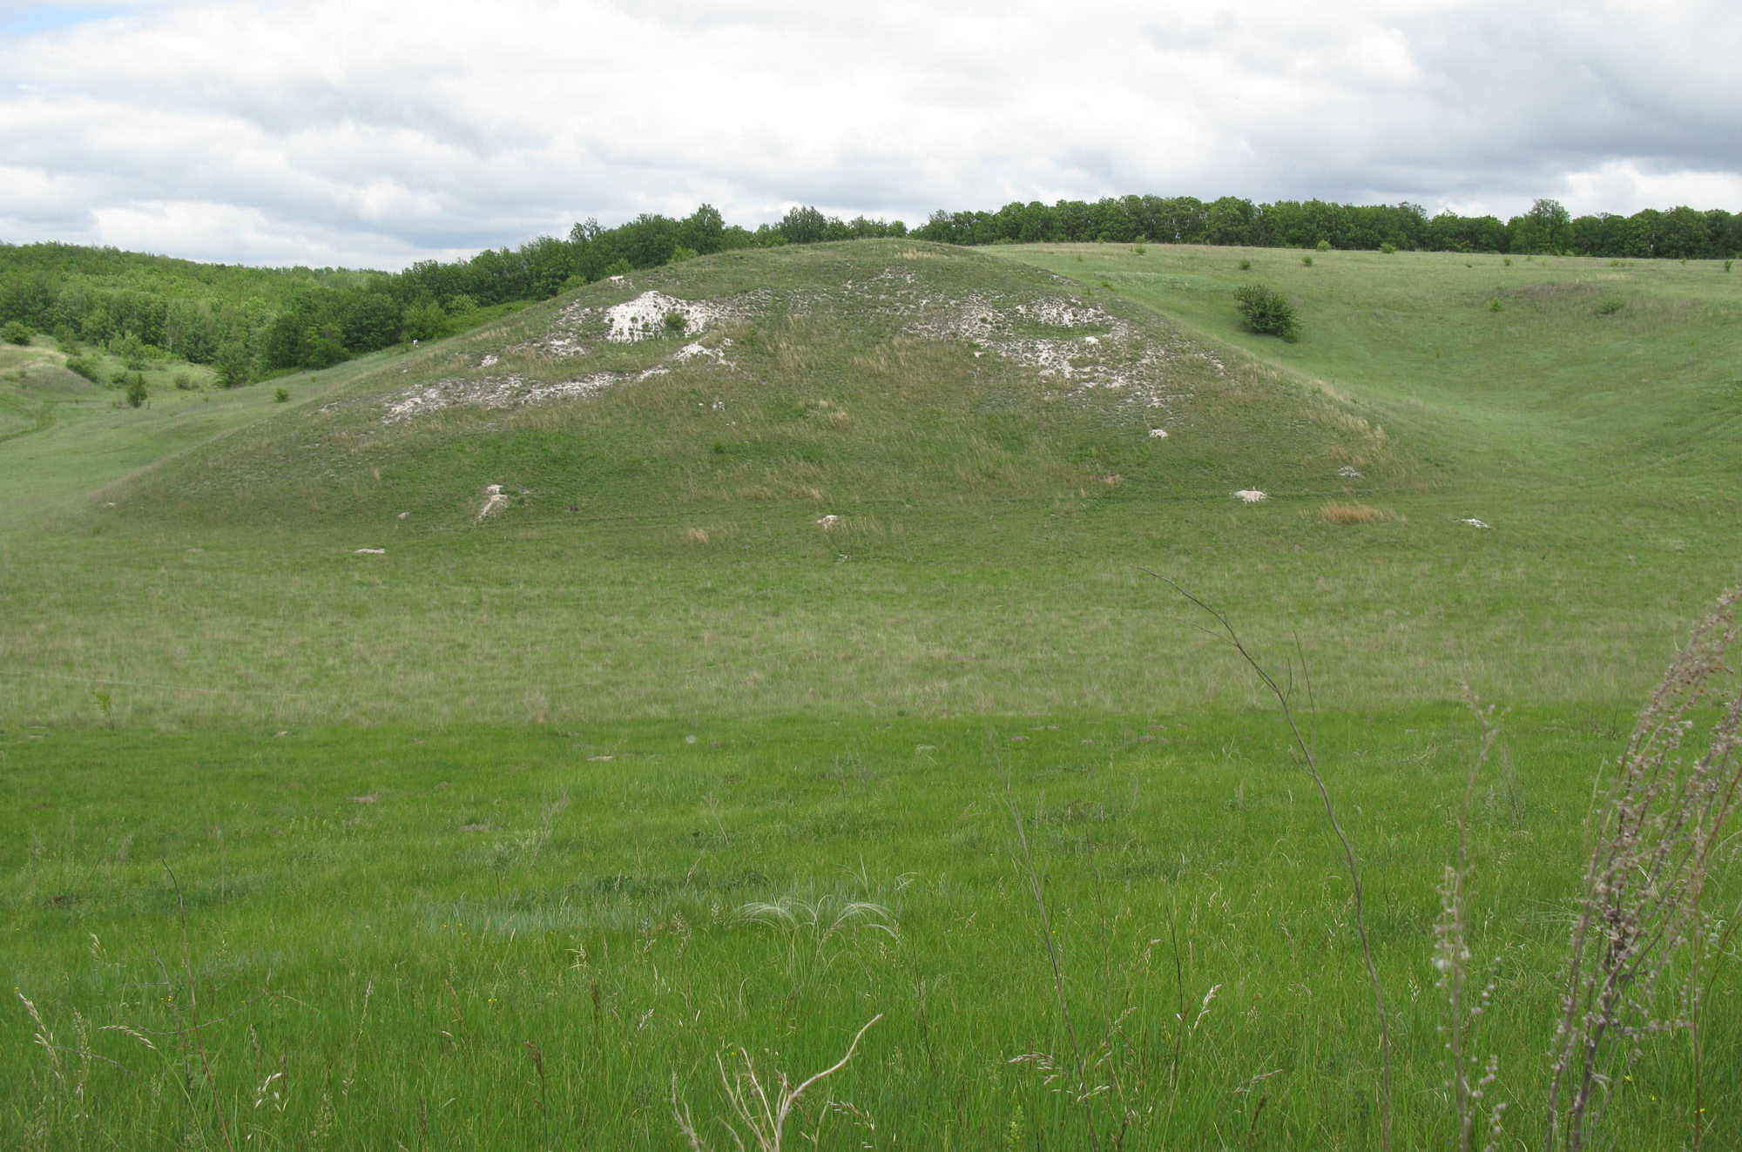
Фото 1. Общий вид балки Лепешка

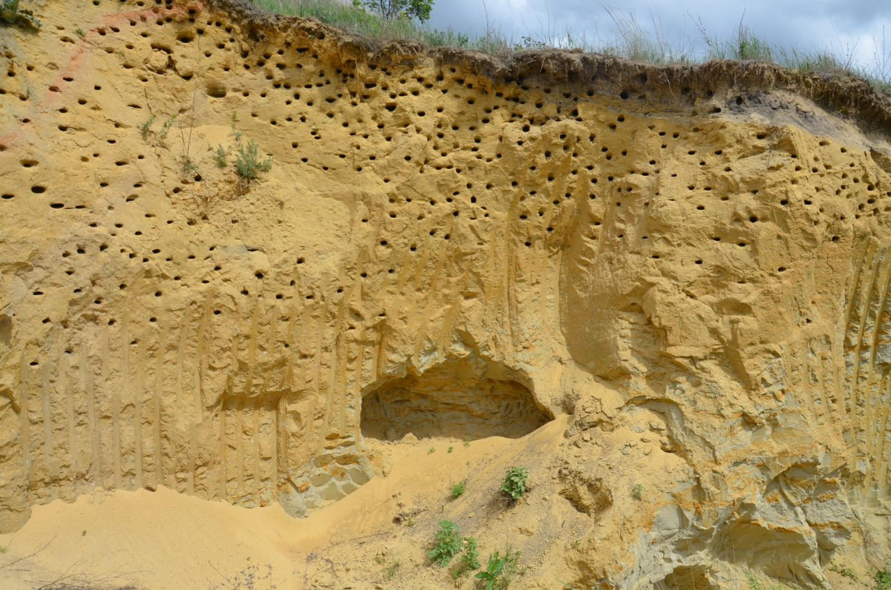
Фото 2. Песчаные аллювиальные отложения

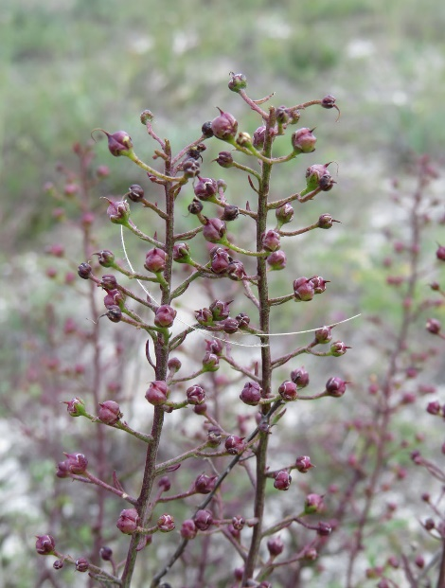
Фото 3. Норичник меловой

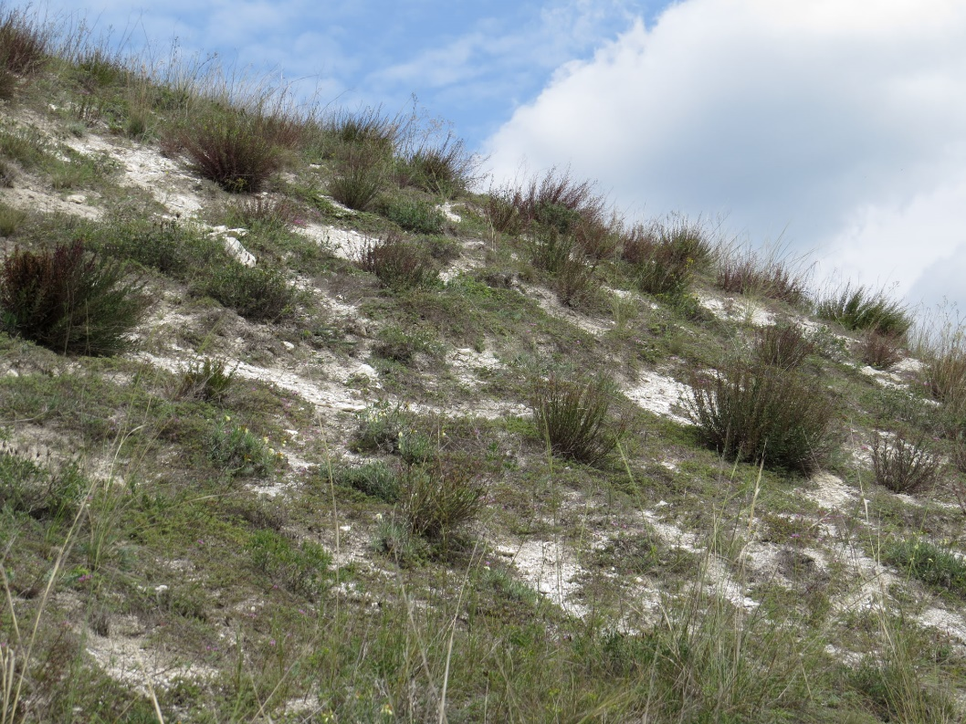
Фото 4. Сообщество с участием Норичника мелового

Фото 5. Лен жилковатый

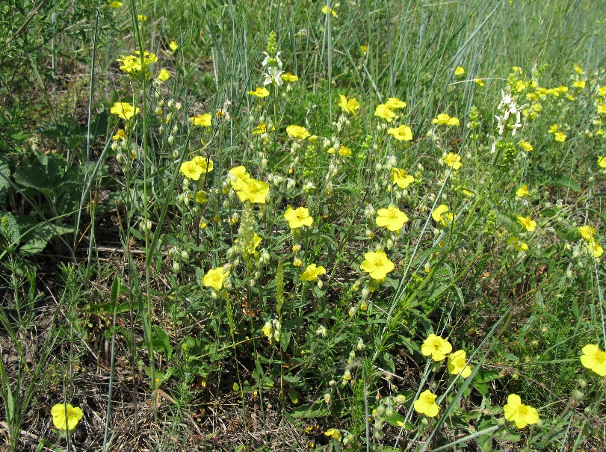
Фото 6. Солнцецвет монетолистный

